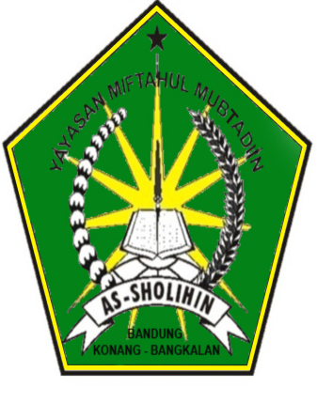

**BUKU TAMU**

**Tapel 2017 / 2018**

**Nama Madrasah : MTs. BAHRUS SHOLIHIN**

**Alamat : Jl. KH. Moh. Soleh bin KH. Moh. Sarim Krasaan**

**Desa : Bandung**

**Kecamatan : Konang**

**Kabupaten : Bangkalan**